

GUÍA DE APLICACIÓN DE LAS EXIGENCIAS DE ETIQUETADO EN PAN Y BOLLERIA DE ELABORACIÓN TRADICIONAL

Dirección General de Salud Pública y Consumo

Esta guía es un documento de orientación para facilitar la aplicación de la legislación vigente.
Dentro de esta guía no se consideran los productos de pastelería o repostería con rellenos o decoraciones de cremas, natas, etc.

Presentación

La presente guía tiene por objeto orientar al sector de panadería y bollería tradicional sobre las exigencias de información que, conforme a la legislación vigente, se debe proporcionar a los consumidores.

Puesto que el fin del etiquetado en los alimentos es ofrecer al ciudadano una información que le permita elegir, con conocimiento de causa, los productos que más le convienen, las etiquetas deben ser claras y fácilmente comprensibles.

El etiquetado nutricional, que indica las características de los alimentos, ayuda al consumidor a planificar la compra en función de sus necesidades alimenticias individuales.

La advertencia sobre la presencia de aditivos alimentarios, coadyuvantes tecnológicos y otras sustancias o productos con efectos alergénicos o de intolerancia, es vital a la hora de elegir productos que sean seguros para nuestra salud, especialmente en el caso de las personas que sufren algún tipo de alergia o intolerancia alimentaria.

Esta guía pretende ser una herramienta de trabajo que ponga en valor el trabajo de los artesanos tradicionales de panadería y bollería, por favorecer un consumo responsable, y facilite la elección de los consumidores entre la variedad de productos que dicho sector les oferta.

Índice

¿Qué información tiene que aparecer en el etiquetado del pan que elaboro y posteriormente vendo ENVASADO a otras panaderías y supermercados ajenos a mi propia empresa? 4

¿Qué contiene la información nutricional? 9

¿Cómo mostramos la información nutricional? 9

¿Cómo puedo conseguir las cifras de cada uno de los nutrientes de mi pan para declararlas en el etiquetado nutricional? 12

¿Cómo calculo el valor energético? 13

¿Cómo tengo que presentar toda esta información? 13

¿Qué información, sobre el pan que vendo SIN ENVASAR, debo ofrecer a los consumidores? 15

Para que mis clientes estén debidamente informados, ¿cómo debo proporcionar la información obligatoria sobre el pan que vendo a granel en mi panadería? 15

¿Qué información tengo que poner en el etiquetado del pan que elaboro y vendo ENVASADO únicamente en mi panadería? 15

En caso de que pueda realizar venta a distancia (teléfono, página Web, etc.), ¿cómo debo presentar toda esta información? 16

¿Qué responsabilidades tengo en cuanto a la información alimentaria del pan que elaboro y pongo a la venta? 17

Legislación 17

Cuadro resumen de información nutricional: 18

Lista completa de alergenos 19

¿Qué información tiene que aparecer en el etiquetado del pan que elaboro y posteriormente vendo ENVASADO a otras panaderías y supermercados ajenos a mi propia empresa?

● Denominación:

Es el nombre con el que se pretende vender el producto. No puede sustituirse por una denominación de fantasía o por una marca. Si el producto se puede distinguir a simple vista no hace falta ponerlo.
Pan con nueces
Ejemplo:

Pan con nueces

● Lista de ingredientes:

Precedidos de un título adecuado que incluya la palabra ingredientes, relación de los componentes que he utilizado para la elaboración. Los ingredientes deben incluirse en la lista por orden de peso.

Ejemplo:
Pan con nueces
Ingredientes:
Harina de trigo, agua, nueces, levadura, sal,

Harina
Agua
Nueces
Levaduras
Sal

Mezclas de harinas procedentes de dos o más especies de cereales «Harina», seguida de la enumeración de los cereales de que proceda, por orden decreciente de peso.

● Etiquetado de determinadas sustancias o productos que causan alergias o intolerancias:

En el anexo II del Reglamento 1169/2011, figuran los ingredientes que se utilizan en la elaboración del pan y que pueden causar alergias o intolerancias. Los más frecuentes son:
- Cereales que contengan gluten: trigo, centeno, cebada, avena, o sus variedades.
- Huevos y productos a base de huevo.
- Cacahuetes y productos a base de cacahuetes.
- Soja y productos a base de soja.
- Leche y sus derivados.
- Frutos de cáscara: almendras, avellanas, nueces, etc.
- Granos de sésamo y productos a base de granos de sésamo.

*La lista completa con todos los alergenos de declaración obligatoria está recogida en el anexo de esta guía.

La declaración de alergenos debe quedar MUY CLARA. El consumidor debe conocer toda la información necesaria sobre la composición del pan para poder realizar una elección adecuada a sus necesidades y evitar el riesgo de sufrir cualquier tipo de reacción alérgica o intolerancia.

Toda la información obligatoria del etiquetado respecto a los alergenos se desarrolla en el:

- Reglamento (UE) 1169/2011 de INFORMACIÓN ALIMENTARIA FACILITADA AL CONSUMIDOR, de aplicación desde el 13-12-2014. Para el etiquetado nutricional es obligatorio desde el 13-12-2016.

En los alimentos envasados, la información sobre los alérgenos deberá aparecer en la lista de ingredientes, tal cual dice el Anexo II del Reglamento comunitario: hay que destacar el cereal en negrita, y posteriormente indicar en su caso que contiene gluten. En ausencia de una lista de ingredientes debe incluirse la mención “contiene”, seguida de la sustancia o producto que figura en el anexo II. Por ejemplo en un pan de centeno la denominación lo deja claro.

Cuando el pan contenga algún componente que pueda causar alergias o intolerancias, deberá aparecer en la lista de ingredientes del etiquetado destacando sobre los restantes componentes mediante un tipo de letra distinto, en negrita o de otro color.
Pan con nueces
Ingredientes:
Harina de trigo, agua, nueces, levadura y sal.
Contiene gluten

Ejemplo:
Nueces y la harina

● Indicación cuantitativa de los ingredientes:

En el caso de figurar en el etiquetado algún ingrediente destacado por medio del tipo de letra, color, etc, o si los mismos aparecen en la denominación, se debe indicar qué cantidad (expresada en % o en gramos) de dicho ingrediente contiene el producto.
Pan con nueces
Ingredientes:
Harina de trigo, agua, nueces 10%, levadura y sal.
Contiene gluten
Ejemplo:
Harina
Agua
Nueces (en % o gramos)
Levaduras
Sal

● Cantidad neta:

Se indicará la cantidad neta expresada en kilogramos o gramos según el caso.
Pan con nueces
Ingredientes:
Harina de trigo, agua, nueces 10%, levadura y sal.
Contiene gluten
Peso neto: 820 g.

Ejemplo:
Peso Neto: 820 g
● Fecha de duración mínima:

Es la fecha a partir de la cual el panadero considera que su producto puede ver alteradas sus características de olor, sabor, frescor, etc.

Si el lote es la fecha de consumo preferente se podrá poner “consumir preferentemente antes de: ver lote”, o bien día y mes en el caso de que la duración del producto sea inferior a tres meses.

No será necesario indicar fecha de duración mínima en el caso de que por la naturaleza del pan se consuma en las próximas 24 horas después de su fabricación.

Pan con nueces
Ingredientes:
Harina de trigo, agua, nueces 10%, levadura y sal.
Contiene gluten
Peso neto: 820g.

Fecha: consumir preferentemente antes de lote.
Ejemplo:
Fecha: consumir preferentemente antes de lote

● Condiciones especiales de conservación en el caso de que fuera necesario:
Pan con nueces
Ingredientes:
Harina de trigo, agua, nueces 10%, levadura y sal.
Contiene gluten
Peso neto: 820g.

Fecha: consumir preferentemente antes de lote.

Conservación: mantener en un lugar fresco y seco alejado de la luz y humedad.

Ejemplo:
Mantener en lugar fresco y seco alejado de la luz y la humedad.

● El nombre o razón social y la dirección del operador y/o de la empresa panificadora:

Es importante indicar la dirección, porque es donde los consumidores podrán ponerse en contacto con nosotros para indicarnos lo que consideren oportuno.
Pan con nueces
Ingredientes:
Harina de trigo, agua, nueces 10%, levadura y sal.
Contiene gluten.

Peso neto: 820g.

Fecha: consumir preferentemente antes de lote.

Conservación: mantener en un lugar fresco y seco alejado de la luz y humedad.

Elaborado y envasado por: Panificadora PANSA c/ Entrecallejones nº 2, Villabuena (Toledo).

¿Qué contiene la información nutricional?

La información nutricional que tendrá que mostrar siempre, como mínimo y en ese orden, es:

- El valor energético.
- Las cantidades de grasas, ácidos grasos saturados, hidratos de carbono, azúcares, proteínas y sal.

Esta información puede completarse con la siguiente:

- Ácidos grasos monoinsaturados;
- Ácidos grasos poliinsaturados;
- Polialcoholes;
- Almidón;
- Fibra alimentaria;
- Vitaminas y minerales (con las condiciones de la normativa vigente).

El valor energético y las cantidades de grasas, ácidos grasos saturados, hidratos de carbono, azúcares, proteínas y sal, se pueden repetir en cualquier parte del alimento. Es una lista cerrada, no se puede quitar ni poner ningún otro nutriente.

¿Cómo mostramos la información nutricional?

Siempre en forma de tabla, a no ser que no tengamos suficiente espacio en el envase, en cuyo caso se podría poner lineal.

Toda la información tiene que estar en el mismo campo visual.

En nuestro ejemplo:
Pan con nueces
Ingredientes:
Harina de trigo, agua, nueces 10%, levadura y sal.
Contiene gluten.

Peso neto: 820g
Fecha: consumir preferentemente antes de lote.

Conservación: Mantener en un lugar fresco y seco alejado de la luz y humedad.

Elaborado y envasado por: Panificadora Pansa c/ Entrecallejones nº 2, Villabuena (Toledo).

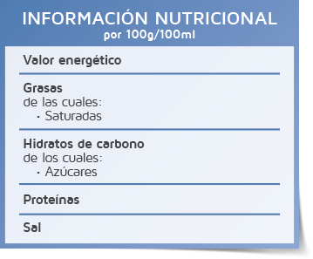

Pan con nueces
Ingredientes:
Harina de trigo, agua, nueces 10%, levadura y sal.
Contiene gluten
Peso neto: 820g

Fecha: consumir preferentemente antes de lote.

Conservación: mantener en un lugar fresco y seco alejado de la luz y humedad.

Elaborado y envasado por: Panificadora Pansa c/ Entrecallejones nº 2 Villabuena (Toledo).

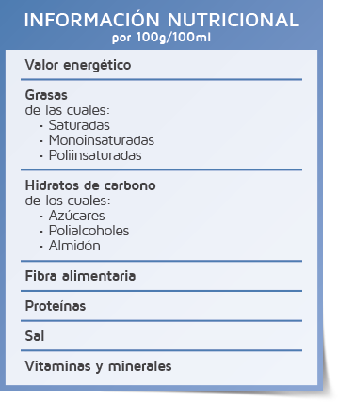

Si queremos que la información sea más completa, también podemos poner:

La cantidad puede figurar en gramos por 100 gr de producto o en gramos por porción:
Pan con nueces
Ingredientes:
Harina de trigo, agua, nueces 10%, levadura y sal.
Contiene gluten

Peso neto: 820g

Fecha: consumir preferentemente antes de lote.

Conservación: mantener en un lugar fresco y seco alejado de la luz y humedad.

Elaborado y envasado por: Panificadora Pansa c/ Entrecallejones nº 2 Villabuena (Toledo).

Las vitaminas y minerales sólo deben figurar si están presentes en la composición del pan en una cantidad significativa, es decir cuando se encuentren en esta proporción:

- El 15 % de los valores de referencia de nutrientes establecidos para adultos suministrados por 100 g.

- El 15 % de los valores de referencia de nutrientes establecidos para adultos por porción, si el envase solamente contiene una porción.

Los valores de referencia son:
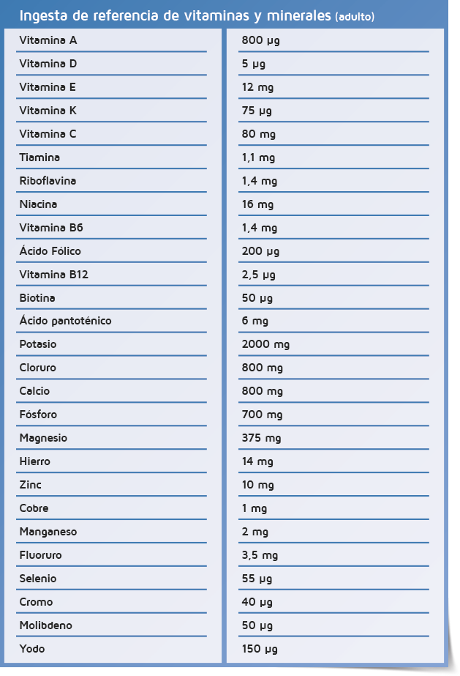

Cuando se facilite información sobre vitaminas y minerales, se expresará como porcentaje de las ingestas de referencia de la tabla por 100g o 100ml, o bien, en nuestro caso, al ser la porción (pieza de pan) reconocible también se puede declarar por porción.

¿Cómo puedo conseguir las cifras de cada uno de los nutrientes de mi pan para declararlas en el etiquetado nutricional?

Según el Reglamento 1169/2011, el mismo fabricante, en este caso el panadero, puede hacer los análisis necesarios para obtener una serie de valores medios de cada uno de los nutrientes a declarar.

También se pueden conseguir las cifras de cada uno de los nutrientes, a partir de los valores medios conocidos o efectivos de los ingredientes utilizados.

Otra forma de hacer los cálculos sería utilizando datos generalmente establecidos y aceptados, a partir de estudios científicos publicados en revistas especializadas.

¿Cómo calculo el valor energético?
Pan con nueces
PAN AST
Ingredientes:
Harina de trigo, agua, nueces 10%, levadura y sal.
Contiene gluten

Peso neto: 820g.

Fecha: consumir preferentemente antes de lote.

Conservación: mantener en un lugar fresco y seco alejado de la luz y humedad.

Elaborado y envasado por: Panificadora Pansa c/ Entrecallejones nº 2 Villabuena (Toledo).

INFORMACIÓN NUTRICIONAL
 | Valores medios por cada 100 g de producto | Valores medios por rebanada  Una rebanada = 47 g | % IR * por rebanada
Valor energético | 1096kJ/402 kcal | 582 kJ/60 kcal | 5,4%
Grasas:  de las cuales  saturadas | 4,3 g  0,7 g | 1,0 g  0,1 g | 0,9%  1,5%
Hidratos de carbono:  de los cuales  azúcares | 47 g  2,5 g | 18 g  0,9 g | 7,5%  1,1%
Fibra alimentaria | 2,2 g | 0,9 g
Proteínas | 9,5 g | 2,6 g | 7,7%
Sal | 0,9 g | 0,3 g | 6,4%
* Ingesta de referencia de un adulto medio (8.400 kJ/2.000 kcal).
Esta bolsa contiene 20 porciones.
820g e

La forma más sencilla es multiplicar cada nutriente por su valor energético, según la tabla de conversión del anexo XIV del Reglamento 1169/2011, y sumarlos después.

¿Cómo tengo que presentar toda esta información?

Debe ser fácilmente legible, que no se pueda borrar (indeleble), y un tamaño de letra igual o superior a 1,2 mm.

Solo en envases cuya superficie de la cara más grande sea inferior a 80 cm², se podrá emplear una letra de tamaño más pequeño, aunque siempre mayor de 0,9 mm.

Toda la información obligatoria se ha de presentar, al menos, en la lengua oficial del Estado (castellano).

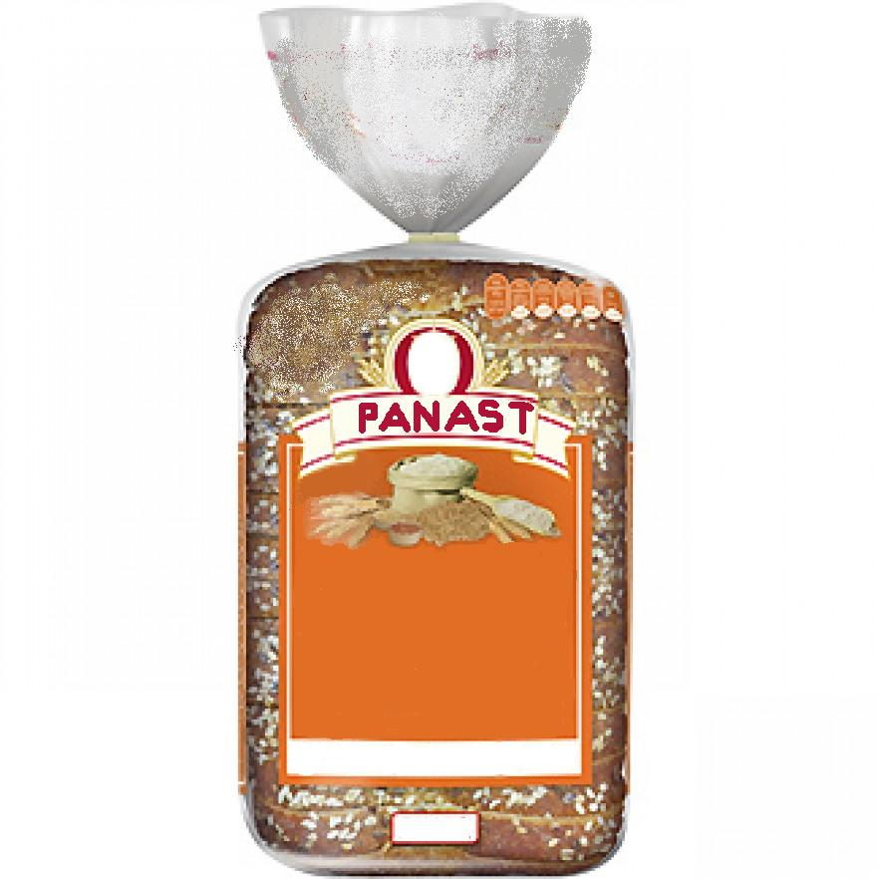
Para que puedan leerse a la vez, tanto la denominación del pan como la cantidad neta deben aparecer, obligatoriamente, en la misma cara:

PAN CON NUECES
Lista de ingredientes:
Harina de trigo, agua, nueces 10%, levadura, sal, contiene gluten.
Peso neto: 820g
Fecha: consumir preferentemente antes de lote
Conservación: Mantener en un lugar fresco y seco alejado de la luz y humedad
Elaborado y envasado por: Panificadora Pansa c/ Entrecallejones nº 2 Villabuena (Toledo)
INFORMACIÓN NUTRICIONAL
 | Valores medios por cada 100 g de producto | Valores medios por rebanada  Una rebanada = 47 g | % IR * por rebanada
Valor energético | 1096kJ/402 kcal | 582 kJ/60 kcal | 5,4%
Grasas:  de las cuales  saturadas | 4,3 g  0,7 g | 1,0 g  0,1 g | 0,9%  1,5%
Hidratos de carbono:  de los cuales  azúcares | 47 g  2,5 g | 18 g  0,9 g | 7,5%  1,1%
Fibra alimentaria | 0,0776 oz | 0,9 g
Proteínas | 9,5 g | 2,6 g | 7,7%
Sal | 0,9 g | 0,3 g | 6,4%
* Ingesta de referencia de un adulto medio (8.400 kJ/2.000 kcal)
Esta bolsa contiene 20 porciones.

820 gr. e

¿Qué información, sobre el pan que vendo SIN ENVASAR, debo ofrecer a los consumidores?

- Denominación del alimento: pan.
- Ingredientes: harina de trigo, agua, levadura, sal.
- Sustancias que causan alergias o intolerancias (en el caso de que las hubiera) en el pan frecuentemente por el tipo de harina, el GLUTEN.
- Peso y precio por unidad de medida.

Para que mis clientes estén debidamente informados, ¿cómo debo proporcionar la información obligatoria sobre el pan que vendo a granel en mi panadería?

La información obligatoria deberá aparecer en rótulos o carteles situados junto a cada tipo de pan, de tal forma que el cliente pueda leer fácilmente su contenido. Dichos carteles o rótulos, en ningún caso, podrán estar tapados o separados del producto al que se refieren por alguna otra indicación o imagen.

¿Qué información tengo que poner en el etiquetado del pan que elaboro y vendo ENVASADO únicamente en mi panadería?
Pan
La Tahona
Ingredientes:
Harina de trigo, agua, levadura y sal.
Contiene gluten

Fecha: consumir preferentemente antes de lote.

Elaborado y envasado por: Panificadora Pansa c/ Entrecallejones nº 2 Villabuena (Toledo).

25 g

- Denominación.
- Ingredientes: harina de trigo, agua, levadura, sal.
- Sustancias que causen alergias o intolerancias: contiene gluten.
- Cantidad neta.

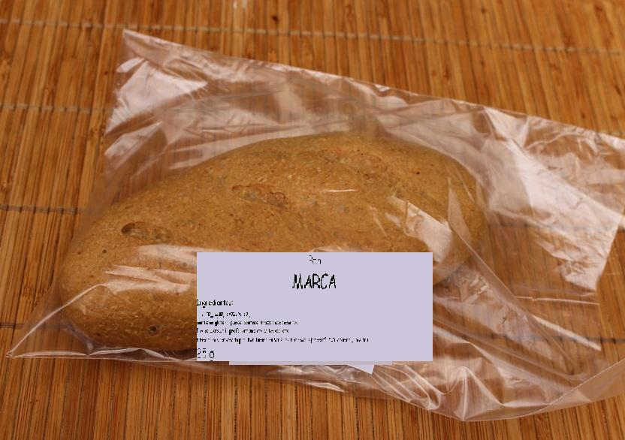

En caso de que pueda realizar venta a distancia (teléfono, página Web, etc.), ¿cómo debo presentar toda esta información?

- Si el pan se suministra envasado:

La información obligatoria debe estar disponible antes de que finalice el acto de la compra sin que suponga costes suplementarios para los consumidores.

No es obligatorio proporcionar el número de lote o la fecha de duración mínima antes de que la compra se haya realizado.

En el momento de la entrega del producto todas las indicaciones obligatorias deben estar disponibles.

- Si el pan se suministra sin envasar:

En la página Web deberá figurar, antes de la compra, la información relativa a los ingredientes que pueden causar alergias o intolerancias y debe acompañar, siempre de forma escrita, al pan en el momento de su entrega en el domicilio.
¿Qué responsabilidades tengo en cuanto a la información alimentaria del pan que elaboro y pongo a la venta?

- Soy responsable de garantizar que la información de mi etiqueta sea exacta, veraz y conforme a la normativa.

- Soy responsable de garantizar que la información obligatoria relativa a los alimentos que vendo no envasados llega de forma integra al consumidor final.

Legislación

Toda la información obligatoria del etiquetado se desarrolla mediante:

- Reglamento (UE) 1169/2011 sobre información alimentaria facilitada al consumidor final.

- Real Decreto 126/2015, de 27 de febrero, por el que se aprueba la norma general relativa a la información alimentaria de los alimentos que se presenten sin envasar para la venta al consumidor final y a las colectividades, de los envasados en los lugares de venta a petición del comprador, y de los envasados por los titulares del comercio al por menor.

- Real Decreto 1137/1984, de 28 de marzo, por el que se aprueba la Reglamentación Técnico-Sanitaria para la Fabricación, Circulación y Comercio del Pan y Panes Especiales y modificaciones posteriores.
Cuadro resumen de información nutricional:

http://www.aecosan.msssi.gob.es/AECOSAN/docs/documentos/seguridad_alimentaria/gestion_riesgos/cuadro_resumen.pdf
Lista completa de alergenos

Sustancias o productos que causan alergias o intolerancias:

- Cereales que contengan gluten (es decir, trigo, centeno, cebada, avena, espelta, kamut o sus variedades híbridas) y productos derivados, salvo:

  - Jarabes de glucosa a base de trigo, incluida la dextrosa.
  - Maltodextrinas a base de trigo.
  - Jarabes de glucosa a base de cebada.
  - Cereales utilizados para hacer destilados o alcohol etílico de origen agrícola para bebidas alcohólicas.

- Crustáceos y productos a base de crustáceos.

- Huevos y productos a base de huevo.

- Pescado y productos a base de pescado, salvo:

- Gelatina de pescado utilizada como soporte de vitaminas o preparados de carotenoides.
- Gelatina de pescado o ictiocola utilizada como clarificante en la cerveza y el vino.

5.- Cacahuetes y productos a base de cacahuetes.

6.-Soja y productos a base de soja, salvo:

- Aceite y grasa de semilla de soja totalmente refinados.
- Tocoferoles naturales mezclados (E306), d-alfa tocoferol natural, acetato de d-alfa tocoferol natural y succinato de d-alfa tocoferol natural derivados de la soja.
- Fitosteroles y esteres de fitosterol derivados de aceites vegetales de soja.
- D.esteres de fitostanol derivados de fitosteroles de aceite de semilla de soja.

7.- Leche y sus derivados (incluida la lactosa), salvo:

- Lactosuero utilizado para hacer destilados o alcohol etílico de origen agrícola para bebidas alcohólicas.
- Lactitol.

8.- Frutos de cáscara, almendras (Amygdalus communis L.), avellanas (Corylus avellana), nueces (Juglans regia), anacardos (Anacardium occidentale), pacanas Carya illinoensis (Wangenh. K. Koch), castañas de Pará (Bertholletia excelsa), pistachos o alfóncigos (Pistacia vera), macadamias o nueces de Australia (Macadamia ternifolia) y productos derivados, salvo:

- nueces utilizadas para hacer destilados o alcohol etílico de origen agrícola para bebidas alcohólicas.

9.- Apio y productos derivados.

10.-Mostaza y productos derivados.

11.-Granos de sésamo y productos a base de granos de sésamo.

12.-Dióxido de azufre y sulfitos en concentraciones superiores a 10 mg/kg o 10 mg/litro expresado como SO2.

13.-Altramuces y productos a base de altramuces.

14.- Moluscos y productos a base de moluscos.



Consejería de Sanidad
D.G. de Salud Pública y Consumo

